  C E N T R O  S P O R T I V O  I T A L I A N O | COMITATO PROVINCIALE DI VARESE  Via S. Francesco, 15 - 21100 Varese - TEL. 0332-239.126 - FAX 0332-240.538  e-mail: postmaster@csivarese.it - sito internet: http: www.csivarese.it | 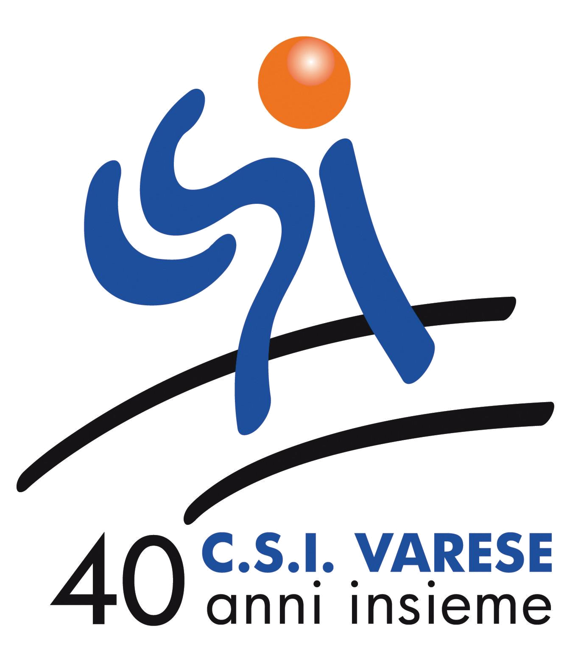

Varese 07/03/2016

Presidenti di società di ginnastica artistica
agli allenatori di ginnastica artistica
e per conoscenza al comitato regionale e nazionale.

Oggetto: Criteri di Ammissione al corso per Istruttori di Ginnastica Artistica di 2° Livello

Carissimi/e
per venire incontro alle esigenze avanzate da dirigenti e allenatori delle nostre società, la commissione provinciale di ginnastica artistica in accordo con il responsabile della formazione ha stabilito i criteri di ammissione al corso di allenatori di secondo livello come nel prospetto allegato.
Quanto stabilito viene riferito alla stagione sportiva 2015-2016 e, salvo eventuali modifiche, per le stagioni in avvenire.
Tutto per migliorare e arricchire il bagaglio tecnico dei nostri insegnanti e rendere il nostro lavoro più proficuo per la crescita umana e sportiva dei nostri/e atleti/e.

Cordiali saluti

Il responsabile della formazione
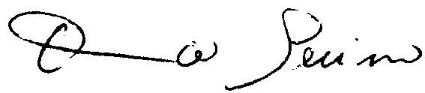
Domenico Serino

